prof. Janusz i prof. Makowska
W dniach 16-20 lutego 2026 prodziekan ds. Kształcenia prof. Joanna Makowska oraz prodziekan ds. Rozwoju nauczania prof. Janusz Janczukowicz mieli okazję uczestniczyć w wyjeździe do Tbilisi Medical Academy w ramach programu Staff Mobility Erasmus+.
Głównym celem wyjazdu była wymiana doświadczeń w zakresie organizacji programu kształcenia i aspektów praktycznych nauczania na kierunku lekarskim. Tbilisi Medical Academy (TMA) to jedna z licznych uczelni medycznych w stolicy Gruzji. Od założenia w 1997r. jej mury opuściło ok. 2500 studentów z kraju i całego świata. Podczas pobytu w Tbilisi odbyły się liczne prezentacje i dyskusje, na których omawiano rozwiązania dydaktyczne wprowadzane na obu uniwersytetach, a także wyzwania, które się z nimi wiążą.
TMA to uczelnia zaangażowana na rzecz równości, ochrony społeczeństwa, praw zwierząt i lokalnej społeczności. W ramach projektu “wiejski lekarz” osoby studiujące wyjeżdzają do górskich regionów i angażują się w leczenie i edukację lokalnych społeczności.
Podczas wizyty prof. Janusz Janczukowicz przybliżył temat leadership i zaufania w kontekście pracy lekarza oraz koncepcję Jednego Zdrowia. Podczas wykładu prof. Makowskiej osoby uczestniczące miały okazję poznać zastosowanie terapii biologicznych, oraz problemy, które stwarza ich stosowanie.
Wyjazd stanowi kontynuację współpracy miedzy Uniwersytetem Medycznym w Łodzi a Tbilisi Medical Academy. W przeszłości w ramach wymiany w TMA gościli dydaktycy Centrum Edukacji Medycznej, a do Łodzi przyjechali nauczyciele akademiccy gruzińskiej akademii medycznej. Obustronnie wyrażono chęć zacieśniana dalszej współpracy.
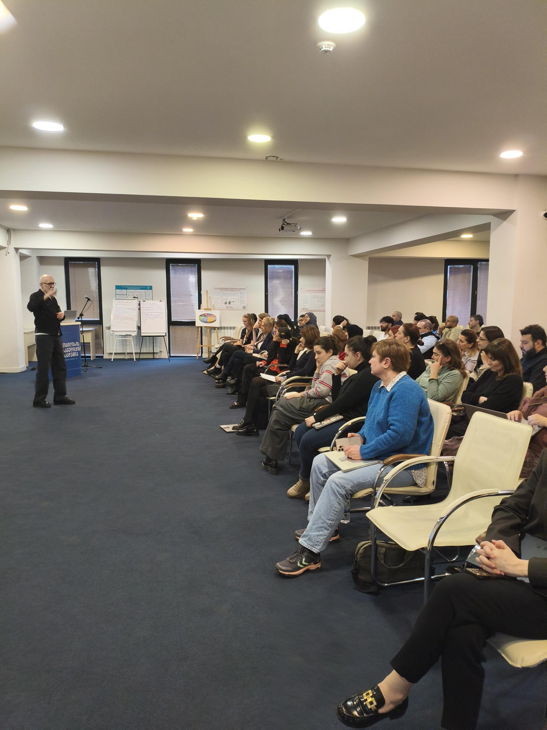
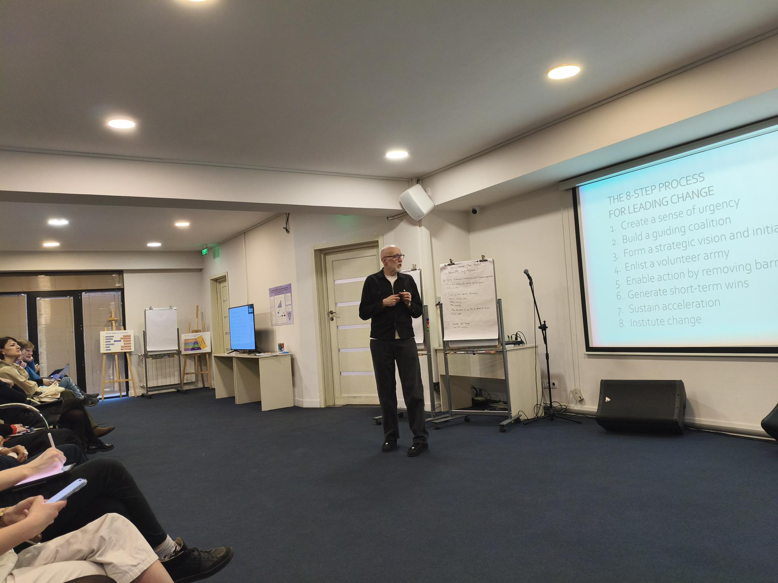
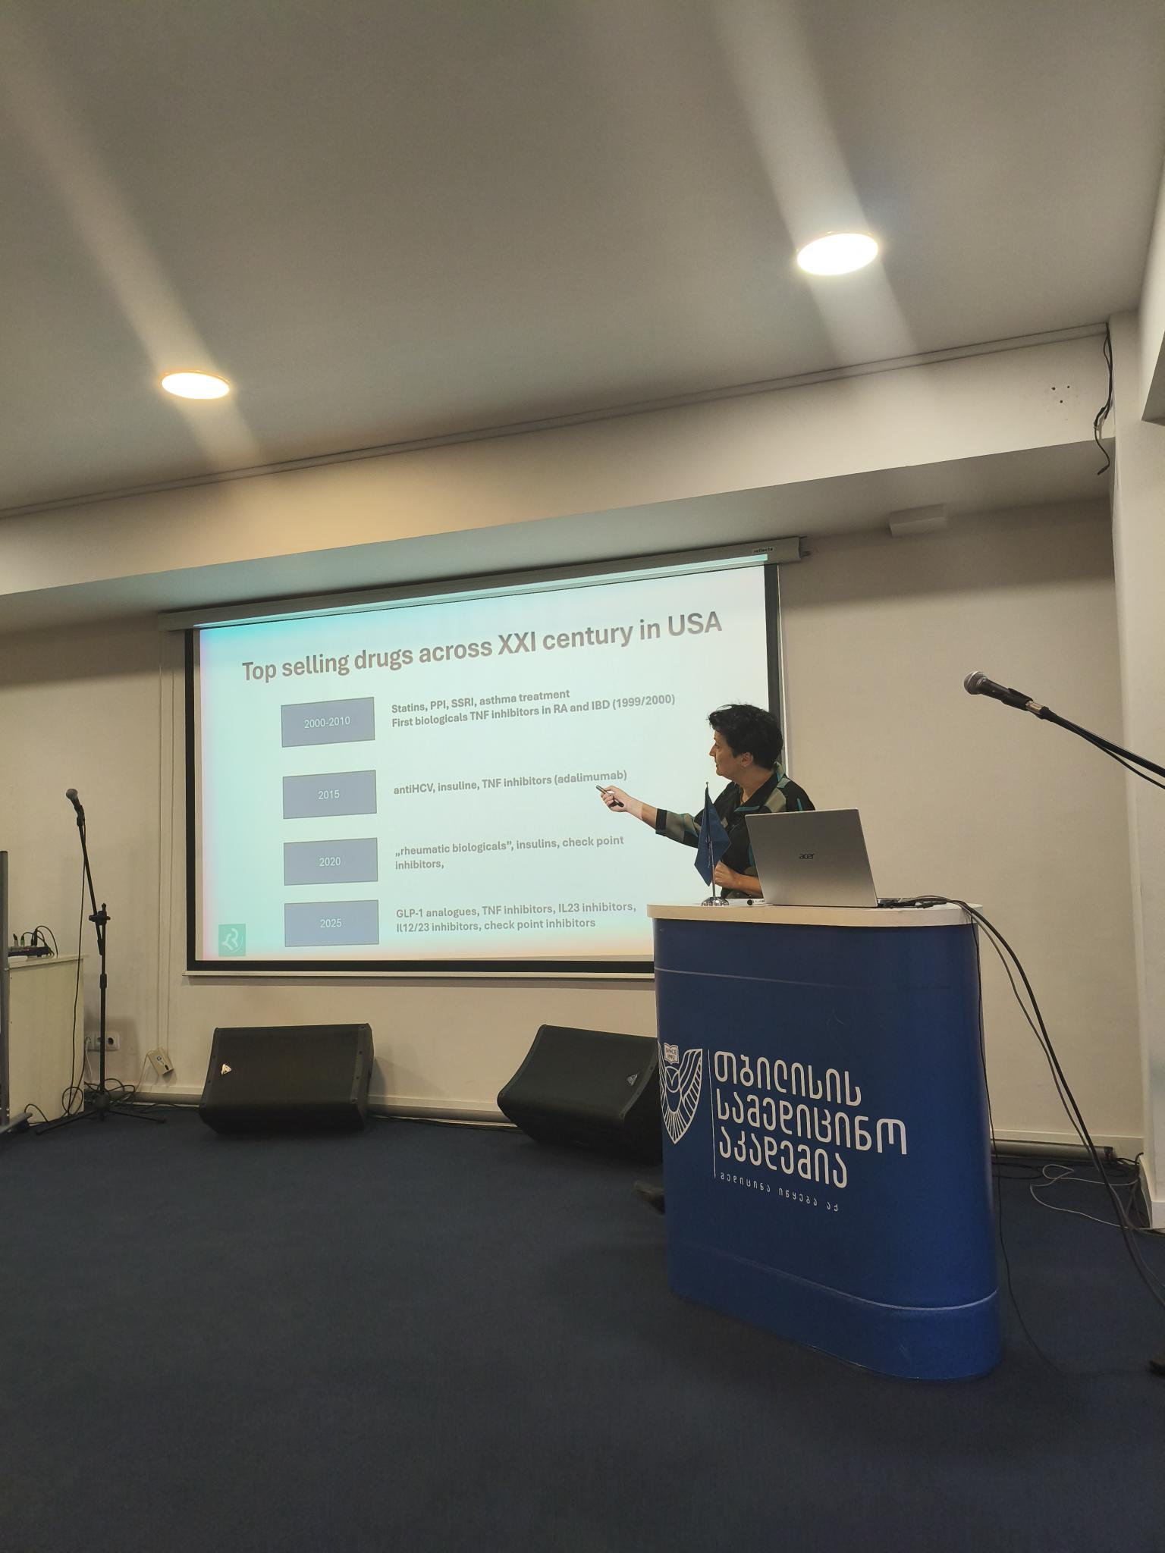

Lek. Emilia Rogelet
Wizytę w Tibilisi mgr. Paulina Sobierańska i lek. Emilia Rogelet rozpoczęły od zwiedzania laboratoriów, sal wykładowych i symulacnych oraz centrum egzaminacyjnym. Podczas pobytu w Tbilisi odbyły się liczne prezentacje i dyskusje, na których omawiano rozwiązania dydaktyczne wprowadzane na obu uniwersytetach, a także wyzwania, które się z nimi wiążą. Jednym z omawianych temtów były egzaminy OSCE, przeprowadzane z powodzeniem od lat w TMA. By się do nich przygotować studenci mogą korzystać m.in. z takich narzędzi jak platforma wirtualnych pacjentów czy wirtualna symulacja egzaminu OSCE przy użyciu sztucznej inteligencji.
Mgr. Paulina Sobierańska zapoznała przyszłych lekarzy z pojęciem Trauma Informed Care, a na zajęciach prowadzonych razem z lek. Emilią Rogelet studenci poznali różne aspekty zbierania wywiadu z pacjentem.

